A cosa si riferiscono queste definizioni?

......................................................................................................................................................
Quando il decesso è provocato tramite la somministrazione di farmaci che inducono la morte.
......................................................................................................................................................
Quando l'impiego di mezzi per alleviare la sofferenza (per esempio: l'uso di morfina) causa, come effetto secondario, la diminuzione dei tempi di vita.
......................................................................................................................................................
Quando è provocata dall'interruzione o dall'omissione di un trattamento medico necessario alla sopravvivenza dell'individuo (come nutrizione artificiale e idratazione artificiale).
.....................................................................................................................................................
Quando segue la richiesta esplicita del soggetto, espressa essendo in grado di intendere e di volere oppure mediante il cosiddetto testamento biologico.
......................................................................................................................................................
Nei casi in cui non sia il soggetto stesso ad esprimere tale volontà ma un soggetto terzo designato (come nei casi di eutanasia infantile o nei casi di disabilità mentale).
......................................................................................................................................................
Quando è praticata contro la volontà del paziente.
......................................................................................................................................................
L'aiuto medico e amministrativo portato a un soggetto che ha deciso di morire tramite suicidio ma senza intervenire nella somministrazione delle sostanze.

- Eutanasia volontaria
- Eutanasia involontaria
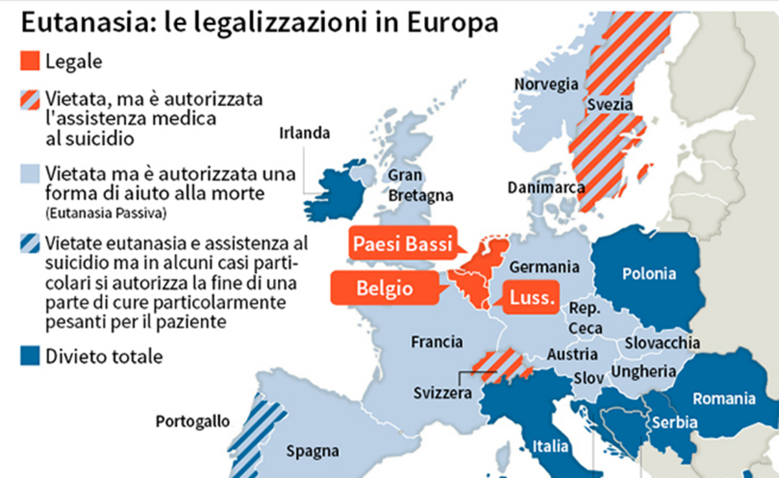
- Suicidio assistito
- Eutanasia non-volontaria
- Eutanasia attiva diretta
- Eutanasia attiva involontaria
- Eutanasia passiva

